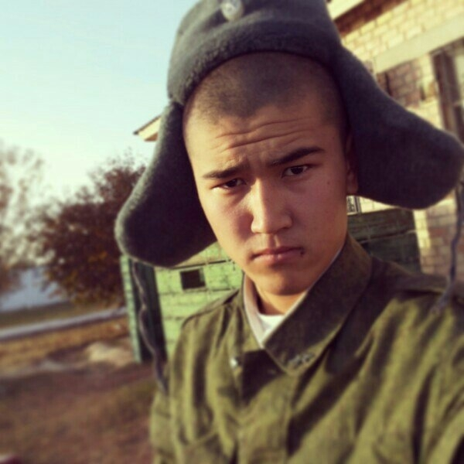
С 1 по 28 февраля 2014 года школы района участвовали в социально-патриотической акции «Мы верим в тебя, Солдат!». В ходе акции школьники устанавливали переписку с ребятами, которые служат в Вооруженных силах России (письмо солдату), организовывали поздравление военнослужащих с Днем Защитника Отечества, издавали боевой листок «Они стоят на страже Отечества». В акции приняли участие Булановская, Краснооктябрьская, Новоникитинская, Уранбашская, Нижнегумбетовская, 2 Имангуловская школы.
Вести из школ
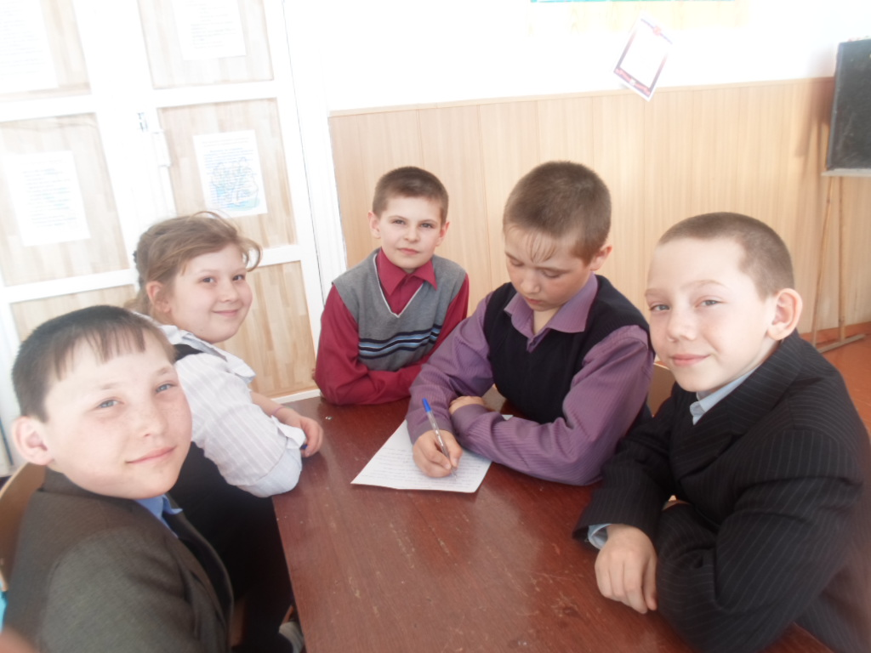
Доброй традицией стало поздравление выпускников нашей школы, проходящих службу в рядах Российской армии с Днём Защитника Отечества.
На общем собрании класса решили, что письмо «отправится» солдату срочной службы Исхакову Вадиму Назиповичу. Прежде, чем написать письмо, мы решили собрать побольше информации о солдате. Встретились с классным руководителем Вадима, который рассказал много хорошего о своём ученике.
Также сходили в гости к маме солдата. Рамзиля Шавкатовна показала нам альбом с фотографиями сына, показала его комнату. Просила передать привет и от неё. Узнав всё, что нас интересовало, мы написали письмо Вадиму.
Учащиеся 4 класса 2Имангуловской средней школы

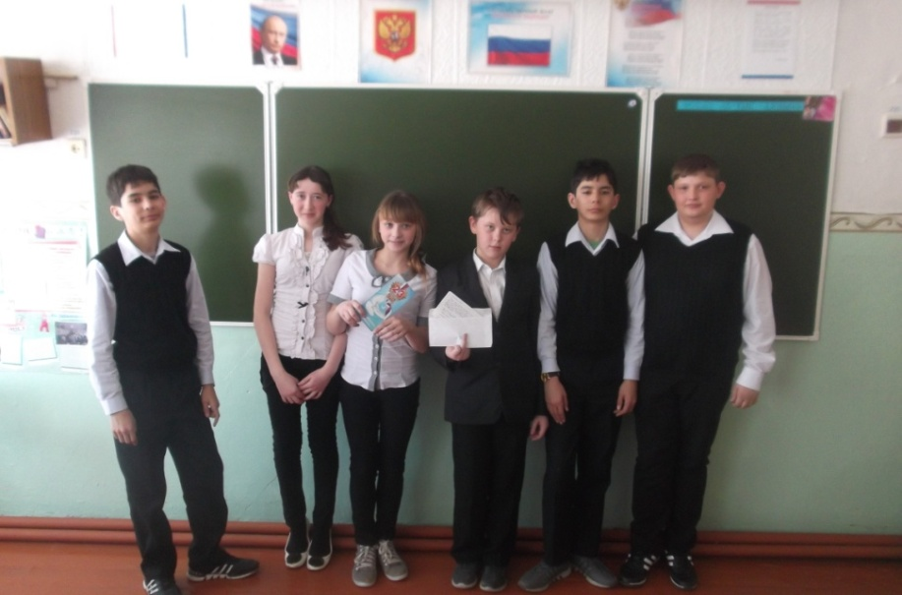
С 2006 года учащиеся нашей школы накануне Дня Защитника Отечества поздравляют выпускников нашей школы, солдат Российской армии с праздником по почте. Учащиеся пишут письма, подписывают поздравительные открытки. Этот год не стал исключением. Учащиеся 7 класса принимают активное участие в данной акции. Ребята знают, что в армии единственной «ниточкой» связи с домом является, конечно же, письмо. Письмо из дома для солдата – святое.
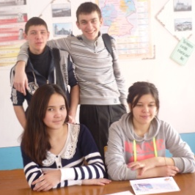
Придёт письмо солдату с Родины его,
Не все поймут, но это – счастье для него!
Возьмёт солдат конверт, откроет и прочтёт,
И в край родной его письмо то унесёт.

В этом году учащиеся написали письмо и подписали поздравительную открытку Балясному Александру, отслужившему в 2012-2013 году в рядах Вооружённых сил РФ, а в данный момент, проходящему службу по контракту.

Учащиеся 7 класса Уранбашской средней школы.

Для начала мы составили список ребят, которые на данный момент проходят службу в армии:
Шибин Антон, с. Н. Гумбет
Аносов Денис, с. Кузьминовка
Кудайбергенов Руслан, с. Нижний Гумбет (на фото)
Жеребцов Ваня, с. Н. Гумбет
Далее нам предстояло решить более сложную задачу: найти адреса в/ч, в которых ребята проходят службу. Мы опрашивали знакомых, одноклассников, друзей, родственников наших солдат. В результате собрали о них некоторые данные, в том числе адреса военных частей, род войск, сведения о профессиях ребят, о месте учебы после школы. Следующим пунктом было написание писем солдатам. Мы решили привлечь к этой деятельности учащихся средних классов (с 5 по 7 кл.).
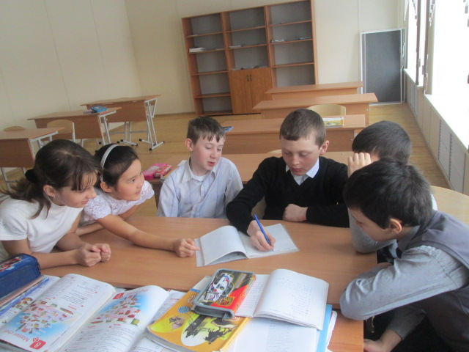
Учащиеся 5 класса написали письмо Кудайбергенову Руслану в Киргизию, к которому приложили поздравительную открытку с Днем Защитника Отечества (на фото).
Ребята из 7 класса написали письмо Шибину Антону в г. Оренбург. Письмо было дополнено поздравительной открыткой ко Дню Защитника Отечества.
Все письма мы отправили 11 февраля и будем с нетерпением ждать ответа. Для того чтобы как можно больше людей узнали о наших парнях – военнослужащих Российской армии, ребята из министерства печати и информации ДОО «Глория» изготовили боевой листок.
ДОО «Глория»

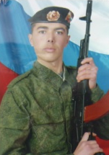
В нашей школе два выпускника служат в армии: Демубаев Тимур - на фото (Республика Ингушетия), Надршин Ильмир (Свердловская обл.). Ученики 10 класса написали письма солдатам, в которых рассказали об интересной жизни в школе. Не забыли ученики пригласить солдат, сразу по окончании службы, навестить школу. Привет солдатам передали и учителя.

ДОО «Эврика»

